A～H是初中化学常见的物质，其中A是发酵粉的主要成分之一，B是常用调味品，E、F的俗称分别是熟石灰、纯碱。它们之间的相互转化关系如下图。
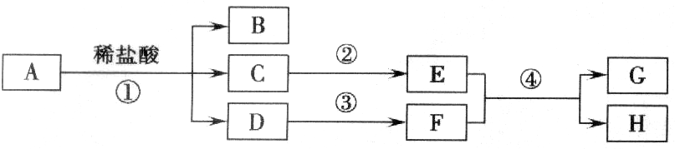
（1）A、B的化学式分别为（ ）
A. NaHCO₃；NaOH
B. NaOH；HCl
C. NaCl；HCl
D. NaHCO₃；NaCl
（2）在物质的分类中，D属于（ ）
A. 酸 B. 碱 C. 盐 D. 氧化物
（3）图中反应②的化学方程式为（ ）
A. CaCO₃＋2HCl＝CaCl₂＋H₂O＋CO₂↑
B. Na₂CO₃＋2HCl＝NaCl＋H₂O＋CO₂↑
C. NaHCO₃＋HCl＝NaCl＋H₂O＋CO₂↑
D. CaO＋H₂O＝Ca（OH）₂
（4）图中反应④的化学方程式为（ ）
A. CaCO₃＋2HCl＝CaCl₂＋H₂O＋CO₂↑
B. Na₂CO₃＋Ca（OH）₂＝CaCO₃↓＋2NaOH
C. NaHCO₃＋HCl＝NaCl＋H₂O＋CO₂↑
D. CaO＋H₂O＝Ca（OH）₂
解析：
此题是一道推断题，题目中给的信息较多，有物质的用途和及俗名，只要基础牢固就可快速解题。由题中的条件可知，A是碳酸氢钠，B是氯化钠，E是氢氧化钙，F是碳酸钠。盐酸与碳酸氢钠反应生成氯化钠，水和二氧化碳。因为C能转化为E氢氧化钙，所以C为水，D是二氧化碳，E和F反应生成碳酸钙和氢氧化钠。
答案：（1）D；（2）D；（3）D；（4）B

